«№ 9 жалпы білім беретін мектебі» КММ

Ақпан айының 11-жұлдызында мектеп педагог-психологтары: С.Абеуова Ф.Садуакасова 5-сынып оқушыларына «Менің өмірлік құндылықтарым» атты тренинг өткізді. Оқушыларға өмірлік құндылықтарын, құрметтей, бағалай білуге және өз ойларын, сезімін ашық, еркін қысылмай жеткізе білуге дағдыландырды. «Жүректен-жүрекке», «5-құндылық», «Ұстаздың ұлағатты сөздері» топтық жұмыс жаттығулары жүргізілді.Тренинг соңында оқушылар бір-біріне жылы сөздер айтып, оқушылар өз ойларын ортаға салып, белсенділік танытты.

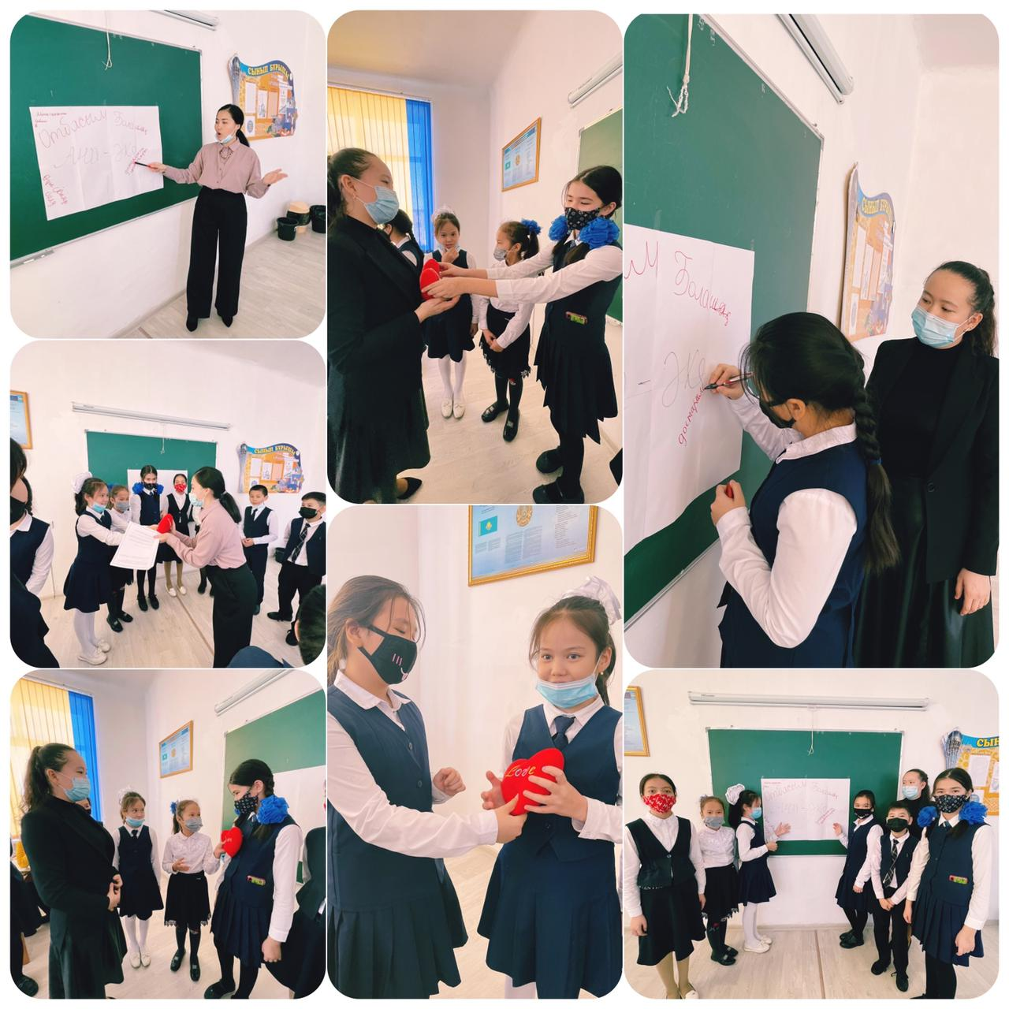

Мектеп психологтары: С.Абеуова Ф.Садуакасова

